Communauté TAE Sahel
Quelles synergies, coopérations, quels partages d’expériences et de bonnes pratiques ?
Phase pilote Communauté TAE SAHEL
11/03/2021

TAE Sahel est une communauté thématique qui mobilise les approches d’intelligence collective pour la mise en œuvre d’une dynamique partagée d’agroécologie en s'appuyant sur les synergies, l’entraide, la créativité et les apprentissages participatifs pour renforcer la résilience des agricultures familiales

Editrice : SOPHIA ALAMI

Liste des projets mis en réseau dans le cadre de la communauté thématique TAE SAHEL

Nom du projet/ Partenaires impliqués | Courte description | Outils techniques et méthodologie pertinentes disponibles comme atouts | Nom du porteur | Institution
CowpeaSquare II  (UDDM, CIRAD, Mooriben, Fuma Gaskiya, INRAN, UAM, Tabous Production, INERA) | Diversité variétale, sélection variétale participative, gestion agroécologique du sol et du striga, transformation agroalimentaire, performances zootechniques | 1) Algorithme LaND pour la conception de designs optimisés incluant des informations de plusieurs sources (critères scientifiques et critères paysans) tout en garantissant une robustesse statistique ;  (2) CowpeaSquare héberge le Hub McKnight de Maradi (positionné à l’Université) et bientôt le second Hub de Niamey (Mooriben) ;  (3) Large réseau de paysans associés aux processus de recherche participative (FRN) | Abdoul-Aziz SAIDOU | CIRAD
Women Field  (FumaGaskiya, UDDM, INRAN, Mooriben, ONG RAIL) | Fertilisation agroécologique à base de déchets recyclés, boules de semences, typologie de producteurs | 1) Système d’information paysan avec une base de données connectés à une application android permettant de stocker et visualiser des données géo référencées et contextualisées sur la typologie des producteurs, les caractéristiques des exploitations et les protocoles d’essais ;  (2) Large réseau de paysans associés aux processus de recherche participative (FRN) | Ali Maman Aminou | Fuma Gaskiya
CATHI-Gao  (INRAN, Fuma Gaskiya, UDDM) | Agroforesterie, intégration culture – arbre - animaux | Technologies prometteuses et des connaissances locales, en coopération avec l'Université de Maradi et la fédération d'agriculteurs FUMA Gaskiya, qui possède une expérience et une infrastructure pour un réseau de recherche agricole fonctionnel (FRN). | ABASSE TOUGIANI | INRAN
Sahel IPM (UDDM, INRAN, Fuma Gaskiya, Mooriben, Icrisat…) | Gestion intégrée des bioagresseurs, lutte biologique, micro-entreptrises locales d’intrants biologiques | 1) Intrants de lutte biologique expérimentés et accessibles à l’échelle locale  (2) Réseau de producteurs formés à la lutte biologique et d’unités locales de fabrication de biopesticides | Ibrahim BAOUA | UDDM
Transformation (INRAN, Mooriben, Fuma Gaskiya…) | Transformation agroalimentaire, nutrition | (1) Expérience large de développement de procédés locaux de transformation  (2) Réseau d’unités féminines de transformation avec des femmes formées | Moustapha Moussa, | INRAN
Networking for seed (Icrisat, INRAN, Mooriben…) | Renforcement des systèmes semenciers locaux, tests de diffusion de nouvelles variétés | 1) Expérience dans le renforcement des systèmes semenciers locaux | Baloua Nebie | ICRISAT
FONABES Phase intermédiaire (AFD) | Aménagement et gestion durable des forêts ; filière bois de chauffe | 1) Expérience de plusieurs années dans la gestion de forets  (2) Réseau de comités locaux de gestion de forets | Pierre Montagne (  Oumarou Allele IDRISSA (INRAN) | CIRAD  INRAN
DEVENIR | Résilience des agrosystèmes | Cadre pluridisciplinaire entre plusieurs institutions de recherche autour de la résilience | Jangorzo Salifou Nouhou | UDDM
PAIE  Projet intégré agriculture élevage agroécologique du Niger | Projet intégré agr élevage pour une résilience renforcée femmes jeunes dans contexte CC à travers la promotion des pratiques AE | Cadre d’échange organisé entre organisations paysannes concernées par l’agroécologie (foire annuelle et activités récurrentes au cours de l’année) | Mahamadou Sanoussi Hassane | MOORIBEN

Table des matières
Projet CATHI-Gao 5
COWPEASQUARE II 6
DEVENIR 7
Projet FONABES 8
Networking4Seed (N4S) 9
Projet intégré agriculture élevage agroécologique du Niger « PAIE » 10
SAHEL IPM 13
TRANSFORMATION 14
Women field…………………………………………………………………………………………………………………………………….15

Projet CATHI-Gao

Interview : le 29/01/21
Référent : Dr Abasse Tougiani (Chef de projet)
Dr. Sophia Alami : facilitatrice TAE SAHEL

- Faits marquants

Ligne d’activités phare : Régénération naturelle assistée (RNA)
- Quelles synergies avec les autres projets, notamment en termes de besoins de collaboration

NB il existe déjà des collaborations avec Women Field (Fuma Gaskia) ce sont les mêmes producteurs cibles, et avec le projet « Transformation »
- Les résultats obtenus peuvent donner lieu à des démonstrations sur le terrain ou à des échanges.
Litière des arbres ==> humus issu des espèces forestières , pour utilisation comme fertilisants sur les cultures annuelles
Cible ( ?) : Moribeen, échanges avec les femmes de Cathi Gao
- Les chercheurs INRAN peuvent se déplacer pour donner des formations sur différents sujets notamment
- formules alimentaires à base de résidus de récoltes en mélange avec des gousses des espèces naturelles pour l’alimentation du bétail
- Techniques de greffage de certaines espèces locales qui sont fruitières
- Techniques de production de certaines espèces forestières multi-usages disparues ou en voie de disparition
Besoins de coopération : avec « Transformation » ( ?) pour donner de la valeur ajoutée à certains produits générés par Cathi-Gao , notamment sur les questions de conditionnement et de conservation
- Points d’achoppement ( difficultés) ou questions particulières à partager.

COWPEASQUARE II
Abdoul-Aziz Saïdou

1-Faits marquants :
CowpeaSquare boucle bientôt la première année de sa phase 2, dans un contexte Covid19. Nous soulignons quelques faits marquants:
1a- Installation du système de visioconférence au siège de Mooriben: réalisé dans le cadre de la phase 2, cette salle de visioconférence constitue un embryon à renforcer comme deuxième Hub, ouvert à tous les partenaires McKnight à Niamey ou de passage à Niamey (sur demande adressée à Mooriben).
1b- Un compte Zoom professionnel du projet a aussi été activé (connexions illimitées), avec 4 licences: Montpellier, Maradi, Niamey et Ouagadougou. Ces licences peuvent servir à tous les partenaires sur simple demande pour organiser des réunions voire des webinaires (cf. Jangorzo et/ou Aziz).
1c- Réseau de multiplication de semences: pour la première fois, le processus de multiplication de semences a pu être décentralisé à l'image des essais. Cette multiplication (campagne 2020) a été effectuée via un large réseau de paysans multiplicateurs de Fuma Gaskiya & Mooriben. Ceci renforce la capacité de multiplication de semences du projet, tout en encrant le travail dans les systèmes semenciers locaux pour une meilleure durabilité.
1d- Résilience des étudiants : les étudiants du projet ont maintenu un rythme de travail soutenu malgré la crise. Plusieurs mémoires ont été soutenus entre juillet et septembre pour la cohorte de stagiaires 2019 (Univ de Maradi & Univ de Tillabéri), avec une grande partie des analyses de données réalisées via Zoom et un appui permanent du Hub McKnight basé à Maradi. Le Hub nouvellement installé à Niamey (Mooriben) a déjà commencé également à faciliter le travail des étudiants, avec des ateliers de travail de la cohorte des stagiaires 2020 ;
1e- Mobilité internationale des doctorants : malgré Covid, plusiuers doctorants du projet ont pu effectuer des mobilités pour des échanges scientifiques dans les laboratoires partenaires en France (CIRAD, IRD). Les deux "anciens" (Abou Soufianou, Hadiara) sont entrain de finaliser leurs manuscrits de thèse. Rahilatou, Sanoussi "Junior" et Hamsatou ont débuté avec succès leurs thèses avec des financements et des conditions d'encadrement sécurisés. Toutes ces thèses sont faites avec des échanges internationaux (France, Mali, Burkina Faso).

2-Besoin de synergie :
2a - CowpeaSquare souhaite davantage de synergie avec les autres pour renforcer et mutualiser les moyens de communication, qui facilitent les interactions entre partenaires et les collaborations avec les partenaires en Afrique de l'Ouest et à l'international. Le travail de réflexion commune déjà initié avec la participation de tous et ayant abouti à la conception d'un système d'information interconnecté pourrait être poursuivi et finalisé jusqu'à sa réalisation.
2b - Aussi, les synergies autour de l'encadrement des étudiants peuvent être renforcées.
2c - De même, les aspects de planification collective discutés avec les partenaires nous paraissent importantes. Nous proposons de les creuser dans le cadre d'une séance de travail en marge du prochain Atelier annuel CoP McKnight.

3- Défis particuliers : Les principaux défis rencontrés sont d'ordre administratif. Un partage d'expérience avec les différents projets et une synergie autour des initiatives (cf. point 2) pourrait alléger à tous dans le futur ce types de difficultés.

DEVENIR
Interview : le 17/02/21
Référent : Dr Jangorzo Salifou Nouhou
Sophia Alami : facilitatrice TAE SAHEL
- Faits marquants
Le projet Devenir a démarré en 2018 pour une durée de dix-huit (18) mois mais les activités proprement dites ont commencé en Aout 2019 avec la phase de planification ; actuellement il est en phase de clôture. Des outils méthodologiques ont été élaborés et validés en Novembre 2019 et les données collectées en Janvier 2020 par les stagiaires sous la supervision des chercheurs.
L’équipe du projet est en train d’exploiter les données pour la rédaction du rapport final du projet. Ce rapport sera validé cette année lors d’un atelier qui sera organisé en collaboration avec trois autres projets financés par la coopération française et l’AFD.
- Besoin de synergie
Dans le cadre de ses activités de modélisation des contextes locaux le projet Devenir a besoin d’une synergie avec tout projet qui a des compétences en Géostatistiques.
Dans le cadre de l’étude de la dynamique des éléments fertilisants, Devenir aura besoin d’une synergie avec des projets qui ont des compétences et des outils dans l’analyse des composés chimiques dans les cellules végétales. Des compétences en analyse de la microbiologie de sol sont également recherchées.
- Problèmes particuliers
Les problèmes principaux qu’a vécus Devenir sont liés la pandémie de Covid19 qui a ralenti certaines activités et entrainé la suspension de certains financements (notamment ceux de la coopération espagnole).

Projet FONABES
Référents Pierre Montagne (Chef de projet) et Idrissa Oumarou (chercheur INRAN),
Sophia Alami : facilitatrice TAE SAHEL
- Faits marquants

Fonabes est en phase intermédiaire, il se clôture en juin 2021.
Il prépare une suite sous forme d’un grand projet « BES » sur l’approvisionnement en bois-énergie dans tout le bassin avec comme finalité une opérationnalisation en se basant sur les résultats obtenus dans Fonabes. Financement AFD. Ambition méthodologique, et d’implémentation.
- A venir : Atelier de capitalisation dans le cadre du projet FONABES, avec la participation, si possible, d’une mission de l’AFD. Parmi les thèmes saillants : le système communal de suivi, la législation forestière etc…Lieu Niamey . Date en cours de précision.

Proposition d’ouverture aux autres projets : Inviter Mr Sanoussi (suite à la rencontre lors du lancement du projet PAIE en octobre 2020) objectifs : partage autour des activités réalisées, des résultats acquis , collaborations possibles pour améliorer les approches et outils méthodologiques mis en œuvre

- Quelles synergies avec les autres projets, notamment en termes de besoins de collaboration

Nécessité pour les différents projets de TAE SAHEL de mieux se connaître réciproquement
- Proposition : Production de fiches pour les différents projets à mettre en partage .

Mutualisation : Pour la valorisation des acquis de la communauté et la visibilité de ses actions,
- proposition : réalisation de productions scientifiques communes tels que articles ou autres productions (produits multimedias par exemple).

- Points d’achoppement ( difficultés) ou questions particulières à partager.

- Question de sécurité, une autre forme de pandémie dans le monde, survenue avant la question du virus :
Les référents FONABES ont fait part de leur préoccupation sur la poursuite des activités du Projet dans certaines communes d’intervention. Le cas de Makalondi a été évoqué où les collaborateurs du projet sont menacés voire torturés pour la moindre participation aux activités du Projet.

Quelle stratégie adopter face à cette situation ? Cesser toute intervention et abandonner les populations à leur sort ? quelle action entreprendre au risque de s’exposer et mettre également en danger la vie des populations cibles ?

Networking4Seed (N4S)
Networking4Seed (N4S): Growing sustainable seed systems by learning from experiences across Mali, Burkina Faso and Niger
Ou
Réseautage Pour la Semence : Développer des systèmes semenciers durables en tirant des leçons des expériences au Mali, au Burkina Faso et au NigerRéférents : Baloua Nebie (ICRISAT)
Sophia Alami : facilitatrice TAE SAHEL

1- Evénements saillants prochaines dates de NFS qui peuvent concerner les autres projets
- Plus de 800 ha de semence certifiée plantés par ~ 400 personnes en 2020 au Burkina Faso, Mali et Niger avec 8 OPs (Burkina Faso = AMSP et UGCPA ; Mali = ULPC, COOPROSEM ; Niger = FUMA Gaskiya et Mooriben). Les informations détaillées seront communiquées au projets partenaires pour leur besoin en semence.
- Première restitutions et réalisation des tests culinaires des nouvelles variétés au Mali du 22 Février au 05 Mars 2021.
- Atelier de planification nationale (et régionale par visioconférence) du projet N4S en début Avril 2021
- La commercialisation des semences produites en 2020 a commencé dans certains pays : ~ 4 tonnes de semence d’hybrides déjà fournies suivant les contrats de production avec les compagnies semencières et les ONG. La vente locale commence vers Avril-Mai (dépendant des pays), à l’approche du début de la saison hivernale.
2- Collaborations possibles et synergies avec les autres projets /Besoins de collaboration ? sur quels thèmes ? Des bonnes pratiques à partager
- Une collaboration est en cours entre N4S et Child Nutrition/Burkina Faso, Dr Fatoumata Ba (N4S a fourni des grains de variétés OPV et hybrides les plus cultivées et en production de semence pour analyser leur teneur en Fe, Zn, protéines, calcium, etc.). La biodisponibilité sera par la suite évaluée pour les variétés à forte teneur.
- Besoin de collaboration sur les aspects de transformation : Quelles variétés pour quel type de produits : cas de la farine, des biscuits et du maltage, etc. ?
- Besoin d’appui pour documenter les cas de succès du produit le long de la chaine de valeur semence
- Valorisation du fourrage et surtout étudier l’effet de différents fourrages sur la production de lait, de viande !
- Collaboration avec Cowpea autour des nouvelles variétés de niébé à évaluer et inscrire à travers Mooriben et FUMA au Niger.
3- Points bloquants et questions nouvelles
- Peu de formations par la recherche sur des thématiques d’intérêt à cause de la COVID-19 en 2020. Partage d’expériences des différents projets pour continuer ces activités de renforcement de capacité, sachant que les sessions informelles et en présentiel sont les plus efficaces avec les producteurs.
- Anticiper l’estimation des besoins en semence et planifier la production en conséquence pour répondre à ces besoins.

Projet intégré agriculture élevage agroécologique du Niger « PAIE »
Interview : le 17/02/21
Référent : Mahamadou Sanoussi Hassane
Sophia Alami : facilitatrice TAE SAHEL

- Faits marquants :
- La construction du projet (Bénéficiaires-Cirad-Mooriben)
- Le fort engagement et la parfaite collaboration des membres du consortium (Mooriben-Cirad) qui malgré le contexte de pandémie mondiale du Covid-19, ont facilité l’incubation du projet à travers une longue série d’ateliers internes conduit de manière collaborative entre le Cirad et Mooriben (Zoom us). Cela a permis de discuter et de mettre au point la stratégie de mise en œuvre de chacune des activités du projet dans un délai respectable Cette attitude proactive a permis de démarrer des activités de PAIE 3 mois avant la notification. Durant cette période au moins 5 atelier sur les thématiques suivantes ont été tenue grâce à la dynamique de l’équipe Cirad-Mooriben telles que l’Agro-écologie, les essais variétaux, agroforesterie, l’aviculture, l’élaboration des outils de collecte de données pour la réalisation de la Baseline
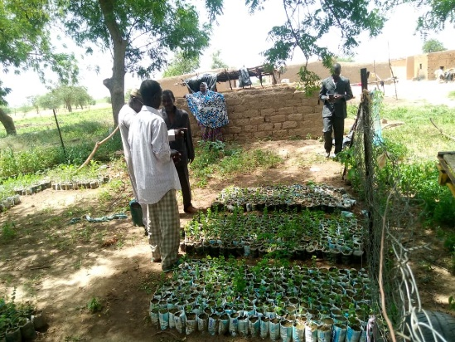
- Juin 2020 mise en place de 12 pépinières qui a permis de produire plus 15 320 plants forestiers. Le projet a facilité la production et la distribution de 13 510 plants qui ont servi à garnir les parcelles des bénéficiaires sur lesquelles ils pratiquent déjà la RNA (sur environ 425 hectares). Cela a nécessité la formation de douze (12) pépiniéristes (soit un (1) par union)
pépinière intallée à Dabari

- Aout 2021 mise en place de 6 essais variétaux (association mil-niébé 8 variétés de mil dont 5 issue de la recherche et 3 locales et 5 variétés de niébé dont 4 issues de la recherche et une locale) afin de voir quelles combinaisons permettent d’optimiser les rendements mil-niébé et enrichissent le sol.
- Aout 2021 : La plantation de plus de 13.520 plants issus des pépinières dans les champs des bénéficiaires de PAIE
- De juin à décembre mise en place sur fond propre de 150 kits ENCEM et150 kits de volaille, 2.420 kg de semences (dont mil : 1.500 kg et niébé 920 kg) et 6600 plants, étendant ainsi le paquet de pratiques promues par le projet dans cinq (5) unions de la région de Dosso (ce sont les unions de Falwel; Gobéri; Moussaday ; Loga et Karakara). Cet engouement des producteurs augure d’une mise à échelle des pratiques promues par le projet.
- 29 aout 2020 notification de la part de la CEDEA à Mooriben du démarrage des activités
- La mise en place 360 kits de volaille et 360 kits d’ovin courant le mois de décembre 2021
- Décembre 2020 témoignage d’un producteur sur les semences :
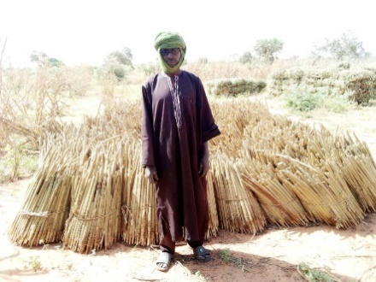
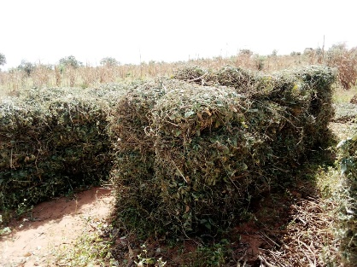
Je m’appelle Moussa Ganda Je suis du village de Zébane fiti (Commune de Karma union de Kollo). J’ai 60 ans. Je suis agriculteur membre du groupe ‘gomni » de l’union Kollo. Notre groupement grâce à l’appui de l’union à bénéficier très souvent de renforcement de capacités qui nous ont été très utiles dans l’amélioration de nos conditions de vie.
A l’avènement du projet PAIE, mon groupement m’a choisi parmi les bénéficiaires du projet.
J’ai un kit d’ovin (un bélier +2 brebis). Nous avons aussi testé un de nos champs d’environ 1 Ha la combinaison de l’agroforesterie et de l’association niébé-mil. En effet avec l’aide de mes enfants nous avons planté 150 arbres dont des eucalyptus ; des jujubiers ; bauhinia rufescens et des acacia senegal. J’entretiens les souches de plants dans mon champs (RNA). J’ai aussi associé le HKP (variété de mil) à l’IT 90 (variété de niébé). Nous avons récolté 85 Bottes de mil et 80 paquets de fanes de niébé alors nous récoltons d’habitude 45 bottes de niébé et 50 paquets de fanes de niébé

- Janvier 2021 : Enregistrement des 2 premières mise-bas avec témoignage d’une bénéficiaire
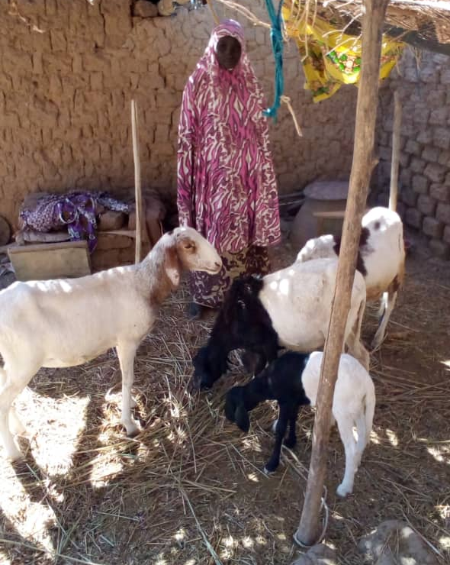
Je m’appelle Kadidjata Harouna . J’ai 43 ans. Je suis du village de Dalwey (commune Kourthèye union Dabari). Je suis membre du groupement « beyrey ».
Cette année, dans le cadre du projet PAIE nous étions membres du groupement a bénéficié de kit ovin.
Nous avons reçu chacune 80 000FCFa pour acheter les animaux. J’ai été chanceuse d’avoir deux brebis gestantes.
Un mois seulement après l’achat je suis heureuse que l’une des brebis a mis bas un agneau.
J’espère beaucoup que je pourrais vendre à un bon pris le bélier que je suis en train d’emboucher lors de la Tabaski prochaine pour rembourser le crédit. Aujourd’hui, je me retrouve avec 4 têtes d’animaux

- 9 janvier 2021 : lancement officiel du projet

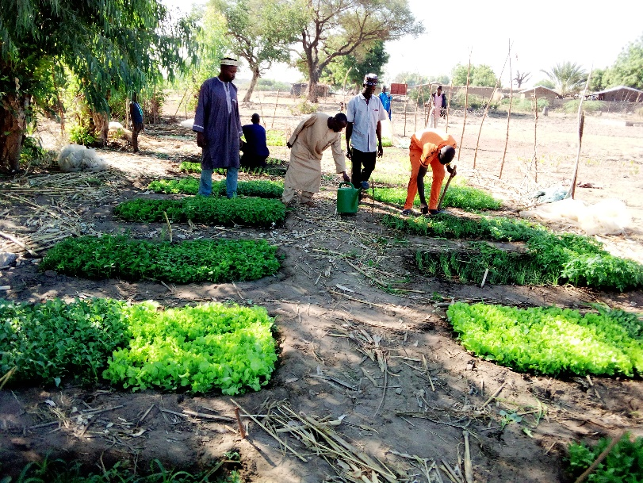
- Janvier 2021 mise en place de 4 jardins de survie opérationnels au profit de 26 ménages des personnes en situation de handicap dans 4 unions d’intervention de PAIE avec dotation en semences potagères et une unité attelée asine qui en plus du transport de la fumure organique permet aussi de transporter les bénéficiaires sur les sites ce qui permet de réduire le stresse à leur niveau malgré leur indisponibilité à travailler eux-mêmes
Pépinière du Jardin de survie de Boumba

- Janvier 2021 mise à disposition de deux (02) stagiaires de Mooriben de la part de l’Agrhymet dont les thèmes sont :
- choix des combinaisons variétales optimales pour l’association mil-niébé (Pennisetum glaucum (L.) R. Br./ Vigna unguiculata) au sein d’un dispositif prenant en compte la variabilité climatique locale : étude de cas d’un dispositif d’essai en milieu paysan dans l’Ouest du Niger
- Etude de base pour le suivi de l’impact des pratiques agro-écologiques sur la résilience et la durabilité des exploitations familiales dans l’ouest du Niger

- Besoin de synergie
- Partage sur les centres d’innovation du Projet Transformation
- Partage d’expérience sur les méthodologies ; moyens : avancées et défis dans la diffusion des pratique AE
- Partage sur les efforts de recherches et de capitalisation sur les technologies AE
- Réflexion sur la co-construction de méthode et de moyens de diffusion des pratiques AE inspirée des expériences capitalisées.

- Défis particuliers
- Comment assurer une prise en charge efficace du suivi sanitaire des kits volailles et ovins

SAHEL IPM
Interview : le 02/02/21
Référent : Imbrahim BAOUA
Sophia Alami : facilitatrice TAE SAHEL
- Faits marquants
A venir atelier fondation Mac Knight ; sera un temps fort pour la rencontre entre les différents projets
- Quelles synergies avec les autres projets, notamment en termes de besoins de collaboration
Rappel des objectifs : réduire au max l’usage des pesticides , inscrire ces nouvelles pratiques d’auto-production de biopesticides dans une économie circulaire vouée à faire produire par les producteurs leurs bio-pesticides et à en faire aussi une source de revenu via la vente. NB la lutte biologique est beaucoup moins coûteuse au niveau financier
Le concept défendu ici pour IPM est la « gestion intégrée de la production » et non pas seulement la gestion intégrée en termes de luttes contre les insectes ravageurs
Besoins en termes de collaboration pour
- la mise à l’échelle des technologies développées : machinisme pour produire beaucoup de doses de biopesticides à base de graines de neem
- les intégrer dans des « paquets technologiques » et approfondir l’approche intégrative . en effet, il faut un cadre d’intégration afin de faciliter l’approche vis-à-vis des producteurs avec une offre intégrée (fertilisation, gestion des insectes et autre).
- Etudier l’impact des technologies sur d’autres aspects ex : sur la fertilité des sols (impact de l’IPM ?), le choix des variétés (résistance…) , les aspects systèmes de culture besoin de partenariats recherche sur ces sujets + recherche de financement en commun
- Connaissance du neem : différentes variétés ave propriétés différentes à l’échelon national, et à l’échelle du Sahel, avec la possibilité d’échange de matériel végétal pour effectuer des tests
- Trouver des espèces refuges pour éviter de devoir renouveler les lâchers d’insectes chaque années ( ?)
- Les équipements, notamment ceux afférents au diagnostic
Bonnes pratiques et technologies à partager ( à mettre à l’échelle au Niger, et dans les autres pays saheliens ou ailleurs)
Possibilité de partage en termes de bonnes pratiques / biopesticides : utilisation et production
- Formation des paysans à la production d’ennemis naturel (entomopathogènes) contre la mineuse du mil et autres ravageurs du sorgho (lutte biologique) et aux lâchers, une production pour leur propre usage mais aussi une production destinée à la vente
- Formation à la production de biopesticides à base de graines de neem (extraits aqueux) , protection entre autre du mil, et à la gestion de la production en lien avec la saison de mise en culture
- Conditionnement : sacs hermétiques pour stocker le niebe à l’abri des ravageurs

TRANSFORMATION
Interview : le 05/02/21
Référent : Moustapha Moussa
Sophia Alami : facilitatrice TAE SAHEL
- Faits marquants
Il n’y a pas eu de rencontres physiques au champ depuis qq temps à cause de la pandémie
Temps fort début 2020 : démonstration à travers l’ICRISAT + formation des femmes à la fabrication d’une crème glacée à base de mil
A venir atelier fondation Mac Knight à Maradi en Avril 21; sera un temps fort pour la rencontre entre les différents projets. Les femmes vont exposer leurs produits
Quelles synergies avec les autres projets, notamment en termes de besoins de collaboration
Besoin de synergies
- autour des semences et des variétés :
- Avec Women field, projet « boules de semences » : besoin des variétés sur lesquelles ils travaillent pour voir quels types de produits peuvent être réalisés. Ces variétés peuvent être testées au niveau culinaire par les groupements de femmes de « Transformation ». Les co-produits peuvent également être valorisés
- Avec Cathi-Gao et Cowpea square : variétés ou espèces de plantes à intégrer dans les produits (produits fortifiés)
- Avec « Networking for Seeds » au Burkina et « Child Nutrition »
- Intégration/ expérimentations communes : avec l’ensemble des projets
==>visant à aboutir à des paquets technologiques à proposer aux producteurs/productrices et aux femmes transformatrices. Un nouveau centre d’innovation (8 en tout) a été créé ,
NB : Le projet a formé des femmes et elles ont commencé à produire. Il serait intéressant de réfléchir à une manière d’intégrer dans ce centre les actions avec celles des autres projets de la communauté
- teneur en aflatoxines des produits transformés contenant de l’arachide avec « Child Nutrition » au Burkina
Points d’achoppement ( difficultés) ou questions particulières à partager.
- Comment intégrer la valorisation des sous-produits générés par les femmes transformatrices : a) pour la production animale (élevage) + suivi des animaux (santé, prise de poids etc…) ; b) pour l’énergie : ex coques d’arachide en substitution du bois :énergie (problème de déforestation)
- Utilisation des espèces forestières (agroforesterie) pour produire les fortifiants qu’on peut utiliser dans les formules
- Suivi teneur en aflatoxines dans les produits à base d’arachide
- Besoin d’appui/expertise sur les approches « renforcement des capacités d’innovation des groupements féminins », comment documenter les innovations sociales, les évaluer.

Women field

Interview : le 02/02/21
Référent : Ali Maman Aminou
Sophia Alami : facilitatrice TAE SAHEL

- Faits marquants

- A venir en février, (date sera précisée bientôt) : Atelier multi-acteurs de visualisation des résultats avec l’idée d’une interprétation participative (regard sur la variabilité des résultats) . En synergie avec projet Cathi-Gao

Possibilité de suivre à distance pour les projets TAE SAHEL qui le souhaitent (l’Univ d’Oxford sera présente en distanciel)

- En Avril 21 : formations à Maradi : 1- collecte /utilisation urine humaine2- boules de semences à la main

- Quelles synergies avec les autres projets, notamment en termes de besoins de collaboration
Besoins de collaboration sur les questions suivantes :
- Effet long terme de l’utilisation de l’urine humaine sur la fertilité , sur d’autres critères comme le PH du sol..
- Recyclage des déchets ménagers pour la production de fertilisants cf projet IRD , Emma Rouchelle, Abdul-Aziz Saïdou impliqué AGRO 2 ECOS idée ; intégrer ce projet à TAE SAHEL ( ?)
- Essais culinaires avec test des effets de plusieurs fertilisants naturels : compost, boules de cendre et urine humaine, sur qualités organoleptiques, texture etc… à conduire avec le projet « Transformation » ? , discussions avec Moustapha , pourrait être élargi aux autres projets : activité commune ?
- Autour de la RNA : Régénération naturelle assistée /utilisation des urines, initier des formes de compostage avec urines et cendres de bois pour produire des fertilisants à l’usages des producteurs
- Dans un registre différent : Besoin de collaboration pour capitaliser/méthode développée avec succès : approche Fuma Gaskyia pour toucher un grand nombre de producteurs (plusieurs milliers) selon une approche participative : mise à la disposition des producteurs de plusieurs options, ils font leur choix (taille des parcelles, type de fertilisants, type de mangement) et s’impliquent aussi dans le choix des données à collecter et des variables , « démocratisation » du conseil en milieu rural peut aussi faire l’objet d’une collaboration / /partage en termes de bonnes pratiques

- Points d’achoppement ( difficultés) ou questions particulières à partager.
Problème de stockage des urines : infrastructures/gros volumes, conservation des qualités requises comme fertilisant, comment désodoriser les urines/nuisances : mélanges ? autre peut être collaborations à rechercher à l’extérieur de la communauté ?

